
«Разрешение споров и конфликтных ситуаций в семье»

Консультация для родителей

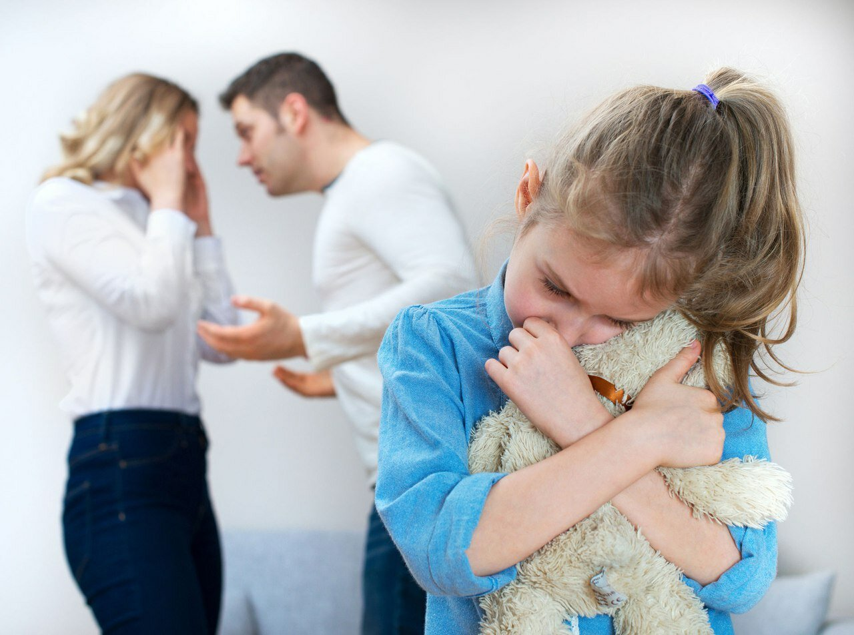

Убеждение, что в благополучной семье нет места размолвкам и ссорам, - ошибочно.
Практически в каждой семье бывают разногласия по поводу возникновения различных ситуаций. Нередко случается так, что ссоры взрослых происходят в присутствии детей.
В случае оскорбления родителями друг друга и выяснения отношений в довольно громких тонах, мамам и папам стоит задуматься о том, как лучше объяснить ребёнку эти негативные моменты, и постараться сгладить детские неприятные впечатления от взрослых разговоров.

Семейный конфликт
- это активная оппозиция между членами одной семьи. Из-за характера отношений он может принимать самые разные формы: словесный, физический, финансовый или психологический.

Конфликты могут включать различные комбинации членов семьи: разногласия внутри пары, между родителями и детьми или между сестрами и братьями.

Причины конфликтов в семье:
- разные взгляды на семейную жизнь;
- неудовлетворенные потребности и пустые ожидания;
- употребление алкоголя одним из супругов;
- неверность;
- неуважительное отношение друг к другу;
- нежелание участвовать в воспитании детей;
- бытовая неустроенность;
- нежелание помогать по дому;
- различия в духовных интересах;
- эгоизм;
- несоответствие темпераментов;
- ревность и т. д.

Влияние конфликтов на ребенка
К сожалению, при возникновении конфликтов внутри семьи больше всех страдают именно дети. Причем влияние на ребенка проявляется не открыто, как в ситуациях семей с асоциальным поведением, а косвенно. Подобное влияние непременно отражается на личности ребенка.
В этом случае возможны три основных варианта развития событий:

- Ребенок – безмолвный свидетель родительской ссоры
Родители и ребенок – это единое целое, в котором мама и папа являются основой для психологического развития ребёнка.
Частые ссоры и выяснения отношений между родителями приводят к тому, что у ребёнка пропадает ощущение защищенности. В результате нарастает тревожность, а продолжительные конфликты приводят к серьезным последствиям. Ребенок замыкается в себе, его преследуют страхи и ночные кошмары.
Наличие скрытых неразрешенных конфликтов также вредит детской психике. Утаиваемое напряжение, притворная вежливость, отчужденность или враждебность родителей более разрушительны для психики ребенка, чем открытые скандалы.
- Ребенок как объект эмоциональной разрядки
Нередко собственное раздражение и недовольство родители выплескивают на ребенка. Используя ребенка в качестве «громоотвода», родители усугубляют у него чувство неуверенности, непрочности межличностных отношений, провоцируют в нем сомнения в личной ценности и возможностях.
- Ребенок как орудие решения семейных конфликтов
Еще одним главным поводом для семейного конфликта является сам ребёнок.
Родители, не умея решать собственные конфликты, сводят их решение к ребенку, поощряя или наказывая его за поведение, доказывающее правоту противоборствующих сторон.
В результате ребенок должен соответствовать противоречивым требованиям своих родителей, что мешает ему быть самим собой, индивидуальностью. Решая конфликт за счет ребенка, многие родители рвут его на части не только требованиями, но и различными расспросами.

Можно ли избежать семейных конфликтов?
Какой бы благополучной ни была ваша семья, избежать конфликтов вряд ли получится.
Важно - не уходить от ссор, а учиться решать их конструктивным путем.
Самый приемлемый способ решения конфликтов – шаг к компромиссу.
Вместо вопроса: "Кто виновен?", лучше задуматься: "А как нам поступить?", не забывая, что ссора имеет единую цель - достигнуть общности взглядов в разрешении проблемы.

Советы родителям по разрешению семейных конфликтов

1. Если чувствуете, что «созреваете» для конфликта, то предупредите супруга, например, так: «Просто, но я сегодня перенервничал, очень устал, не готов говорить на эту тему. Давай через час? Я пойду немного пройдусь. Тебе что-нибудь надо купить в магазине?»

2. Стремитесь чувствовать, когда супруг находится в состоянии усталости, нервозности, и своевременно «разрядить» его отрицательные эмоции. Первое правило при встрече после работы - сказать друг другу ласковые слова, утешить, дать возможность выговорить накопившееся недовольство, повозмущаться вместе. Ласка, поцелуй, нежность исключают назревающую бурную ссору.

3. Старайтесь еще до того, как недовольство выльется в столкновение, найти и устранить главную его причину. Для этого требуется в подходящий момент мягко и тактично рассказать друг другу обо всем, что вызывает беспокойство, неудовлетворенность. (Эта рекомендация нам представляется особенно важной.)

4. Не обнажайте перед посторонними свои конфликты, противоречия. Наедине, а не при людях анализируйте свое поведение, разбирайтесь, кто правили не прав.

5. Не позволяйте вмешиваться в конфликт ни родителям, ни собственным детям, ни тем более посторонним, не рассказывайте про собственного мужа или жену порочащее их истории, факты, не жалуйтесь на их недостатки.

6. Помните, что умен не тот, кто прав, а кто понимает, когда надо остановиться в возникшем споре, чтобы не допустить его разрастания, «перехода на личности».

7. При разрешении спора не пользуйтесь «волевыми аргументами» типа «я так хочу!», «как сказал, так и будет!», «не уступишь - хуже будет».

8. Говорите только о самом разногласии, только о самом предмете спора. Старайтесь не обобщать и не вспоминать прежние промахи («Ты всегда так...»).

9. Избегайте делать контрвыпад на замечание («А ты сам...»).

10. Не позволяйте даже в пылу ссоры бранных слов. Думайте не о том, чтобы «ударить» побольнее, а об убедительности аргументов, ибо резкость вызывает ответную резкость.

11. Чтобы спор не перерос в конфликт, чтобы вежливость не уступила место злобным обвинениям, представьте, что спор слышит посторонний человек, мнением которого вы дорожите (например, ваш начальник, коллега, знакомый). Наверняка вы станете говорить на тон ниже. Ведь в присутствии другого человека вы вряд ли позволите себе потерять от возбуждения голову, накричать, оскорбить кого - то.

12. Если в ходе ссоры вы поняли, что действительно серьезно не правы, будет самым уместным открыто признать свою вину. Самокритичность всегда вызывает уважение! (Другому супругу в свою очередь не стоит добиваться «Безоговорочный капитуляции» - удовлетворитесь достигнутым и покажите, что конфликт исчерпан.)

13. Если вы осознаете бессмысленность ссоры и желаете ее прекратить, а человек, с которым вы спорите, еще находится во власти агрессии и отвечает на дружеский шаг очередным выпадом, не следует отступать от своей «мирной линии». Спокойный, доброжелательный тон даст партнеру остыть, одуматься. Если же он идет на примирение, прекратите разговор, не откликайтесь на его выпады (но не превращайте такой прием в настоящую игру «в молчанку»).

14. Если спор зашел так далеко, что грозит семейной катастрофой, попытайтесь пересилить себя и признать свою вину, подчинитесь другой стороне, даже если уверены в своей правоте. (Позже, успокоившись, партнер оценит ваше великодушие, истина восторжествует.)

ПОМНИТЕ!!! При любом конфликте родители должны подавлять себя, потому что ссоры и выяснение отношений причиняют непоправимый вред детям. Ссору, возникшую в присутствии детей, необходимо завершить позитивно, чтобы они увидели, что родители помирились и им ничего не угрожает.

